Ontología de pequeños negocios comerciales  
Lenguaje de dominio especifico  
Teorías de computación  
Jhon Alexander Chaves  
ID 000216116

1. Documento de especificación de requerimientos (Especificación)

Dominio: Negocios comerciales

Fecha: Octubre 31 de 2017

Conceptualizado por: Jhon Alexander Chaves

Implementado por: Jhon Alexander Chaves

Propósito: Ontología acerca de los diferentes negocios comerciales (pequeños) que se presentan en los centros urbanos, para ser usada en la descripción y propósito de los negocios comerciales (pequeños).

Nivel de formalidad: Altamente-Informal

Alcance: Lista de conceptos: Negocio productor, Negocio de servicio, Negocio que abastece, Productor Comestibles, Productor Mobiliario, Productor Insumos de comida, Abastece para hogar, Abastece para negocio, Insumos de mobiliario, Peluquería, Gimnasio, Miscelánea, Ferretería, Carpintería, Lavandería, Farmacia, Carnicería, Mercado, Panadería, Restaurante, Tienda de ropa, Zapatería, Cacharrería, Remontadora, T. ornamentación.

Fuentes de información: Tomado de: http://www.ccb.org.co/, http://www.bogotaemprende.com/portal/default.aspx, http://www.portafolio.co/negocios.

1. Glosario de términos: (Conceptualización)

|  |  |  |  |  |
| --- | --- | --- | --- | --- |
| **Nombre** | **Sinónimo** | **Acrónimos** | **Descripción** | **Tipo** |
| Negocio productor |  |  | Negocio donde se hacen productos | Concepto |
| Negocio de servicio |  |  | Negocio donde se ofrecen servicios | Concepto |
| Negocio que abastece |  |  | Negocio que ofrece insumos | Concepto |
| Productor Comestibles |  |  | Productos comestibles | Concepto |
| Productor Mobiliario |  |  | Productos de mobiliario (muebles, puertas etc.) | Concepto |
| Productor Insumos de comida |  |  | Productos para la fabricación de alimentos | Concepto |
| Abastece para hogar |  |  | Productos para el hogar | Concepto |
| Abastece para negocio |  |  | Productos de insumos para negocios | Concepto |
| Insumos de mobiliario |  |  | Productos para la fabricación de mobiliario | Concepto |
| Peluquería |  |  | Negocio que proporciona cortes de cabello | Concepto |
| Gimnasio |  |  | Negocio que ofrece deporte | Concepto |
| Miscelánea |  |  | Negocio que vende objetos de papelería | Concepto |
| Ferretería |  |  | Negocio que vende objetos de construcción | Concepto |
| Carpintería |  |  | Negocio que construye muebles | Concepto |
| Lavandería |  |  | Negocio que lava ropa | Concepto |
| Farmacia |  |  | Negocio que distribuye medicamentos | Concepto |
| Carnicería |  |  | Negocio que vende carne animal | Concepto |
| Mercado |  |  | Negocio que vende ingredientes de comida, aseo, etc. | Concepto |
| Panadería |  |  | Negocio que hace productos de pan | Concepto |
| Restaurante |  |  | Negocio que produce comida. | Concepto |
| Tienda de ropa |  |  | Negocio que distribuye ropa. | Concepto |
| Zapatería |  |  | Negocio que vende zapatos | Concepto |
| Cacharrería |  |  | Negocio que vende artículos de hogar. | Concepto |
| Remontadora |  |  | Negocio que repara zapatos. | Concepto |
| T. ornamentación |  |  | Negocio que fabrica ventanas. | Concepto |
| Tipo de negocio |  |  | Objetivo del negocio ej. producir, reparar, almacenar etc. | Atributo de Instancia |
| Producto |  |  | Producto hecho por un negocio ej. pan, zapatos, etc. | Atributo de instancia |
| Servicio |  |  | Servicio prestado por un negocio ej. Reparación, fabricación, hechura etc. | Atributo de instancia |
| Insumo |  |  | Producto que ingresa al negocio a ser procesado ej. Madera, víveres etc. | Atributo de instancia |
| Sub-producto |  |  | Sub-producto de la fabricación ej. Aserrín, huesos, envases etc. | Atributo de instancia |
| Destino |  |  | Objetivo de la producción o servicio del negocio. | Atributo de instancia |
| Intercambiar (negocio, producto/servicio) |  |  | cambio de un producto o servicio entre negocios | Relación |
| Pedir insumos (negocio, producto/servicio) |  |  | Requerir a otro negocio algún producto/ servicio | Relación |
| Enviar (negocio, producto/servicio) |  |  | Entregar un producto/servicio a otro negocio | Relación |

**Tabla1:** Glosario de términos de la ontología de negocios comerciales.

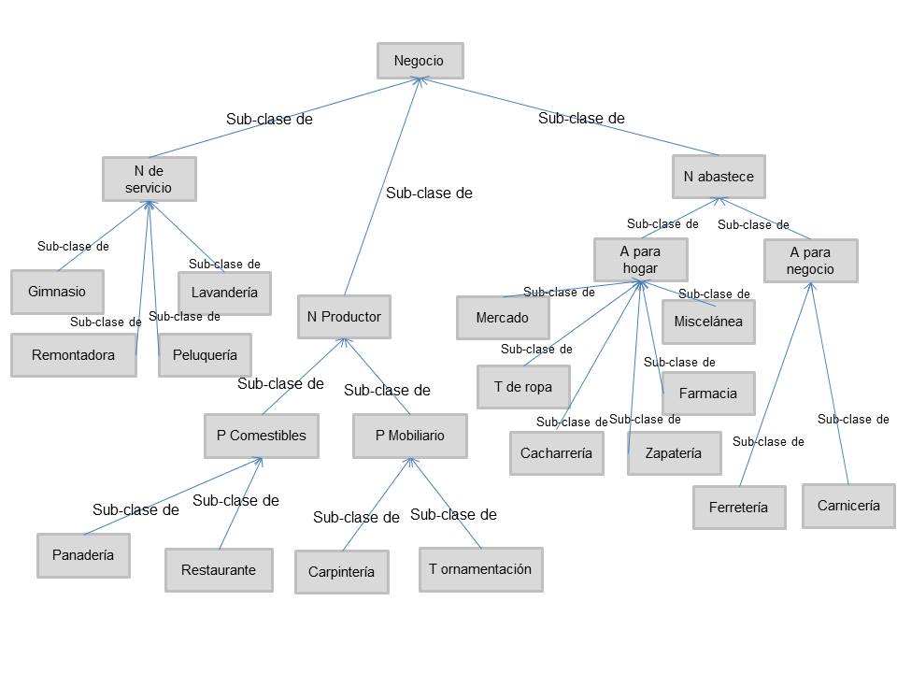  
**Imagen 1:** Taxonomía de conceptos de la ontología de negocios comerciales.

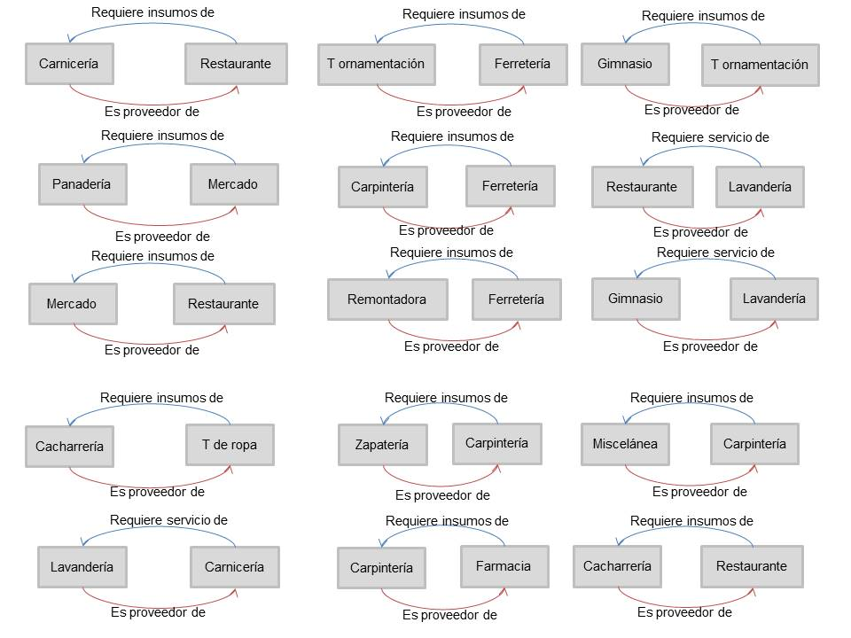

**Imagen 2:** Diagrama de relaciones binarias de la ontología de negocios comerciales.

|  |  |  |  |  |
| --- | --- | --- | --- | --- |
| **Nombre del concepto** | **Instancias** | **Atributos de clase** | **Atributos de instancia** | **Relaciones** |
| Negocio productor |  |  | Tipo de negocio Producto Objetivo | Entrega producto |
| Negocio de servicio |  |  | Tipo de negocio Servicio Objetivo | Ofrece servicio |
| Negocio que abastece |  |  | Tipo de negocio Producto Objetivo | Entrega producto |
| Productor Comestibles |  |  | Tipo de negocio Producto Objetivo | Entrega producto alimenticio |
| Productor Mobiliario |  |  | Tipo de negocio Producto Objetivo | Entrega producto mobiliario |
| Productor Insumos de comida |  |  | Tipo de negocio Producto Objetivo | Entrega producto para hacer comestibles |
| Abastece para hogar |  |  | Tipo de negocio Producto Objetivo | Entrega producto para hogar |
| Abastece para negocio |  |  | Tipo de negocio Producto Objetivo | Entrega producto para negocio |
| Insumos de mobiliario |  |  | Producto Objetivo |  |
| Peluquería |  |  |  | Recibe servicios de |
| Gimnasio |  |  |  | Recibe productos de |
| Miscelánea |  |  |  | Recibe insumos de |
| Ferretería |  |  |  | Entrega insumos en |
| Carpintería |  |  |  | Recibe insumos de Entrega productos en |
| Lavandería |  |  |  | Recibe insumos en  Ofrece servicio en |
| Farmacia |  |  |  | Recibe productos de |
| Carnicería |  |  |  | Entrega productos en Recibe servicio de |
| Mercado |  |  |  | Entrega productos en |
| Panadería |  |  |  | Recibe insumos de |
| Restaurante |  |  |  | Recibe insumos de |
| Tienda de ropa |  |  |  | Recibe productos de |
| Zapatería |  |  |  | Recibe productos de |
| Cacharrería |  |  |  | Entrega productos en |
| Remontadora |  |  |  | Recibe insumos de |
| T. ornamentación |  |  |  | Recibe productos de Entrega productos en |

**Tabla 2:** Diccionario de conceptos de la ontología de negocios comerciales.

|  |  |  |  |  |
| --- | --- | --- | --- | --- |
| **Nombre de la relación** | **Concepto de origen** | **Cardinalidad máxima** | **Concepto destino** | **Relación inversa** |
| Requiere insumos de | Carnicería | N | Restaurante | Proveedor de |
| Requiere insumos de | T Ornamentación | N | Ferretería | Proveedor de |
| Requiere insumos de | Gimnasio | N | T. Ornamentación | Proveedor de |
| Requiere insumos de | Panadería | N | Mercado | Proveedor de |
| Requiere insumos de | Carpintería | N | Ferretería | Proveedor de |
| Requiere servicio de | Restaurante | N | Lavandería | Proveedor de |
| Requiere insumos de | Mercado | N | Restaurante | Proveedor de |
| Requiere insumos de | Remontadora | N | Ferretería | Proveedor de |
| Requiere servicio de | Gimnasio | N | Lavandería | Proveedor de |
| Requiere insumos de | Cacharrería | N | T de ropa | Proveedor de |
| Requiere insumos de | Zapatería | N | Carpintería | Proveedor de |
| Requiere insumos de | Miscelánea | N | Carpintería | Proveedor de |
| Requiere servicio de | Lavandería | N | Carnicería | Proveedor de |
| Requiere insumos de | Carpintería | N | Farmacia | Proveedor de |
| Requiere insumos de | Cacharrería | N | Restaurante | Proveedor de |

**Tabla 3:** Descripción de las relaciones binarias de la ontología de negocios comerciales.

|  |  |  |  |  |
| --- | --- | --- | --- | --- |
| **Nombre del atributo de instancia** | **Concepto** | **Tipo de valor** | **Rango de valores** | **Cardinalidad** |
| Tipo de negocio | Carnicería | Cadena de caracteres | - | (1,1) |
| T Ornamentación | Cadena de caracteres | - | (1,1) |
| Gimnasio | Cadena de caracteres | - | (1,1) |
| Panadería | Cadena de caracteres | - | (1,1) |
| Carpintería | Cadena de caracteres | - | (1,1) |
| Restaurante | Cadena de caracteres | - | (1,1) |
| Mercado | Cadena de caracteres | - | (1,1) |
| Remontadora | Cadena de caracteres | - | (1,1) |
| Gimnasio | Cadena de caracteres | - | (1,1) |
| Cacharrería | Cadena de caracteres | - | (1,1) |
| Zapatería | Cadena de caracteres | - | (1,1) |
| Miscelánea | Cadena de caracteres | - | (1,1) |
| Lavandería | Cadena de caracteres | - | (1,1) |
| Carpintería | Cadena de caracteres | - | (1,1) |
| Cacharrería | Cadena de caracteres | - | (1,1) |
| Producto | Panadería | Cadena de caracteres | - | (1,1) |
| Restaurante | Cadena de caracteres | - | (1,1) |
| Carpintería | Cadena de caracteres | - | (1,1) |
| T ornamentación | Cadena de caracteres | - | (1,1) |
| Servicio | Gimnasio | Cadena de caracteres | - | (1,1) |
| Remontadora | Cadena de caracteres | - | (1,1) |
| Peluquería | Cadena de caracteres | - | (1,1) |
| Lavandería | Cadena de caracteres | - | (1,1) |
| Insumo | Ferretería | Cadena de caracteres | - | (1,1) |
| Carnicería | Cadena de caracteres | - | (1,1) |
| Sub-producto | Panadería | Cadena de caracteres | - | (1,1) |
| Restaurante | Cadena de caracteres | - | (1,1) |
| Carpintería | Cadena de caracteres | - | (1,1) |
| T ornamentación | Cadena de caracteres | - | (1,1) |
| Destino | Mercado | Cadena de caracteres | - | (1,1) |
| T de ropa | Cadena de caracteres | - | (1,1) |
| Cacharrería | Cadena de caracteres | - | (1,1) |
| Zapatería | Cadena de caracteres | - | (1,1) |
| Farmacia | Cadena de caracteres | - | (1,1) |
| Miscelánea | Cadena de caracteres | - | (1,1) |
| Ferretería | Cadena de caracteres | - | (1,1) |
| Carnicería | Cadena de caracteres | - | (1,1) |

**Tabla 4:** Descripción de los atributos de instancia de la ontología de negocios comerciales.

|  |  |  |  |  |
| --- | --- | --- | --- | --- |
| **Nombre del atributo de clase** | **Concepto** | **Tipo de valor** | **Cardinalidad** | **Valores** |
|  |  |  |  |  |

**Tabla 5:** Descripción de los atributos de clase de la ontología de negocios comerciales.

|  |  |  |  |  |  |
| --- | --- | --- | --- | --- | --- |
| **Nombre del axioma** | **Descripción** | **Expresión** | **Conceptos** | **Relaciones** | **Variables** |
| Incompatibilidad negocio que abastece -  negocio de servicio | Un negocio que es  abastecedor no puede ser al tiempo un negocio de servicio. |  | -Negocio que abastece -Negocio de servicio | -Proveedor de |  |
| Incompatibilidad negocio de servicio -  negocio productor | Un negocio que ofrece un servicio no puede al tiempo ser un negocio productor. |  | -Negocio de servicio  -Negocio productor | -Proveedor de |  |
| Incompatibilidad negocio productor de comestibles – negocio productor de mobiliario | Un negocio que produce alimentos no puede producir mobiliario al tiempo. |  | -Negocio productor | -Proveedor de |  |

**Tabla 6:** Descripción de los axiomas de la ontología de negocios comerciales.

|  |  |  |  |  |  |  |
| --- | --- | --- | --- | --- | --- | --- |
| **Nombre de la regla** | **Descripción** | **Expresión** | **Conceptos** | **Atributos** | **Relaciones** | **Variables** |
| Un negocio que produce alimentos, es únicamente un productor de comestibles. | Un negocio cuyo producto es alimento solamente es un negocio productor de comestibles. |  | N productor P comestibles | Producto | -Proveedor de |  |
| Un negocio que produce mobiliario es únicamente un negocio productor de mobiliario. | Un negocio cuyo producto es mobiliario solamente es un negocio productor de mobiliario. |  | N productor  P Mobiliario |  | -Proveedor de |  |
| Un negocio que ofrece un servicio únicamente es un negocio de servicio. | Un negocio que ofrece servicio es únicamente un negocio de servicio |  | N de servicio |  | -Proveedor de |  |
| Un negocio que no produce u ofrece servicio es únicamente un negocio que abastece. | Un negocio no productor ni oferente de servicio es únicamente un negocio que abastece. |  | -Negocio que abastece |  | -Proveedor de |  |

**Tabla 7:** Descripción de las reglas de la ontología de negocios comerciales.

|  |  |  |  |
| --- | --- | --- | --- |
| **Nombre de la instancia** | **Nombre del concepto** | **Atributo** | **Valores** |
| Gimnasio | Negocio de servicio | Servicio para | Hogar |
| Lavandería | Servicio para | Hogar/Negocio |
| Remontadora | Servicio para | Hogar |
| Peluquería | Servicio para | Hogar |
| P Comestibles | Negocio productor | Productor de | Alimentos |
| P Mobiliario | Productor de | Mobiliario |
| Panadería | P Comestibles | Productor de | Alimentos |
| Restaurante | Productor de | Alimentos |
| Carpintería | P mobiliario | Productor para | Negocio/Hogar |
| T ornamentación | Productor para | Negocio/Hogar |
| A para hogar | Negocio que abastece | Productos de hogar | Hogar |
| A para negocio | Productos insumo | negocio |
| Mercado | Abastece para hogar | Producto | Alimento/aseo |
| T de ropa | Producto | Ropa |
| Cacharrería | Producto | utensilios |
| Zapatería | Producto | Zapatos |
| Farmacia | Producto | Medicamentos |
| Miscelánea | Producto | Escolares |
| Ferretería | Abastece para negocio | Insumo a | Negocio obj. |
| Carnicería | Insumo a | Negocio/hogar |

**Tabla 8:** Descripción de las instancias de la ontología de negocios comerciales.

1. Integración

En el apartado de integración se hace alusión a la interacción de la *ontología de negocios comerciales* frente a otras ontologías, sin embargo, para esta ontología en particular a la fecha no se hace interacción con ninguna otra ontología existente hasta el momento.

1. Implementación

La implementación de esta ontología está enfocada al uso del plugin protege de la universidad de Stanford que funciona sobre el ide eclipse ee.

1. Evaluación